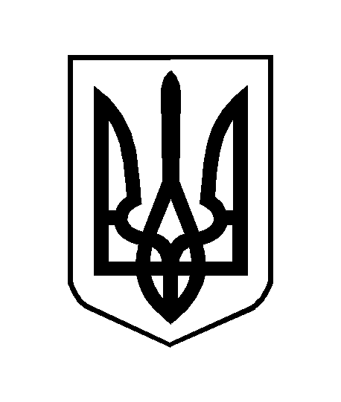

ЧЕРКАСЬКА ОБЛАСНА РАДА

Р І Ш Е Н Н Я

28.11.2025 № 33-16/VIII

Про Програму державного моніторингу у галузі охорони атмосферного повітря на 2025 – 2029 роки для зони „Черкаська“

Відповідно до пункту 16 частини першої статті 43 Закону України „Про місцеве самоврядування в Україні“, статті 6 Закону України „Про охорону навколишнього природного середовища“, постанови Кабінету Міністрів України від 14.08.2019 № 827 „Деякі питання здійснення державного моніторингу в галузі охорони атмосферного повітря“, обласна рада вирішила:

1. Затвердити Програму державного моніторингу у галузі охорони атмосферного повітря на 2025 – 2029 роки для зони „Черкаська“ (далі – Програма), згідно з додатком.
2. Черкаській обласній державній адміністрації, рекомендувати органам місцевого самоврядування, забезпечити виконання Програми.
3. Визнати таким, що втратило чинність, рішення Черкаської обласної ради від 10.09.2021 № 8-26/VIII „Про Програму державного моніторингу у галузі охорони атмосферного повітря на 2021 – 2025 роки для зони „Черкаська“.
4. Контроль за виконанням рішення покласти на постійну комісію обласної ради з питань екології, використання природних ресурсів та ліквідації наслідків надзвичайних ситуацій.

Перший заступник голови Роман СУЩЕНКО

